海水電池
校名：加昌國小
指導老師：歐哲華、苗如茵、葉怡君
一、旨趣
利用海水也可以發電
二、實驗器材
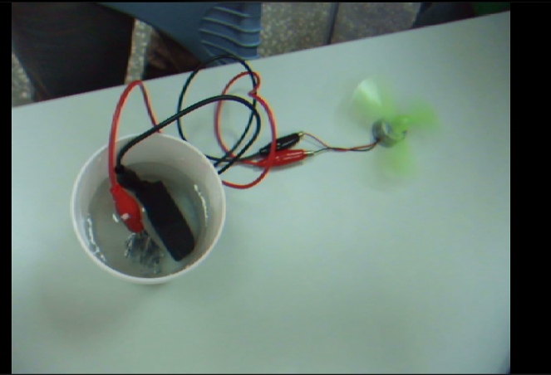
小馬達、鋁箔紙、備長碳、鹽水、鱷魚夾、紙杯。
三、活動過程
1.將小馬達接上兩條鱷魚夾。
2.將鱷魚夾夾上鋁箔紙。
3.將鱷魚夾夾上備長碳。
4.將正負兩極放入加有鹽水的紙杯中。
5.觀察馬達是否轉動。
四、原理探討
利用備長炭與鋁箔紙當成電池的正負兩極，鹽水做為電解液，產生電流。透過這個小實驗去思考日常生活中還有許多發電的方式，藉此開發學生的思考、想像力。
利用不同金屬片所產生電量的不同，觀察何種金屬能產生較大的電流
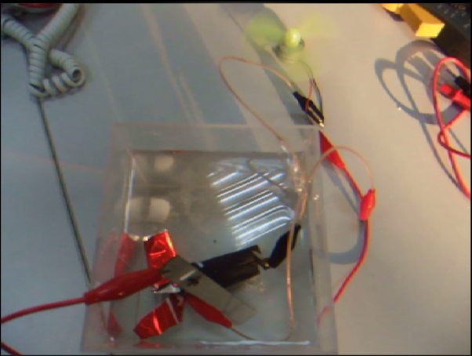

電池馬達
校名：加昌國小
指導老師：歐哲華、苗如茵、葉怡君
一、旨趣
利用電池＋銅絲＋強力磁鐵，製作出最小的自轉馬達
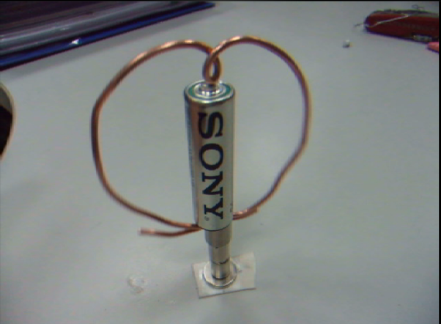
二、實驗器材
3號電池、銅絲、強力磁鐵。
三、活動過程
- 先取10公分銅線彎成心型。
- 3號電磁底部用強力磁鐵吸上，銅線輕微接觸磁鐵。
- 銅線心型接觸電池正極。
- 電流由正極經銅線到負極,形成磁場，帶動旋轉。
四、原理探討
1.馬達的原理，是利用「電磁感應」，單極馬達的構造簡單。
2.當電流由左方流經銅線時，銅線週圍會形成感應磁場（藍色曲線），而強力磁鐵本身的磁場（綠
色曲線），與銅線的感應磁場產生吸引與排斥，讓銅線旋轉。
3.而如果將強力磁鐵上下顛倒過來，銅線旋轉的方向也會相反。
4.利用右手開掌定則判斷銅線旋轉方向：將右手的拇指順著銅線的電流方向（黑色箭頭），其他
四指順著強力磁鐵的磁場方向（綠色箭頭），掌心的方向就是銅線的前進方向了（紅色箭頭）。
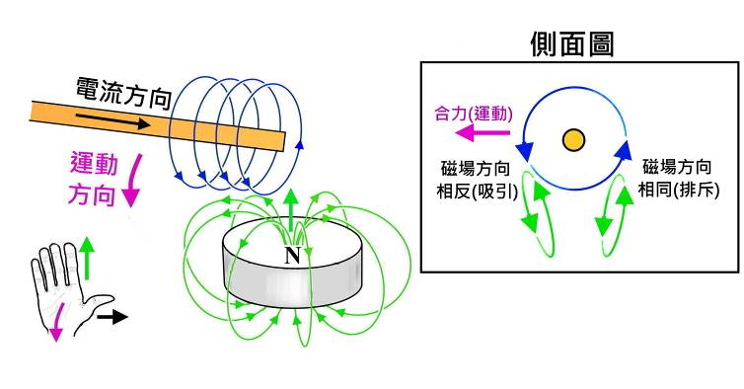

閃電製造機
校名：加昌國小
指導老師：歐哲華、苗如茵、葉怡君
一、旨趣
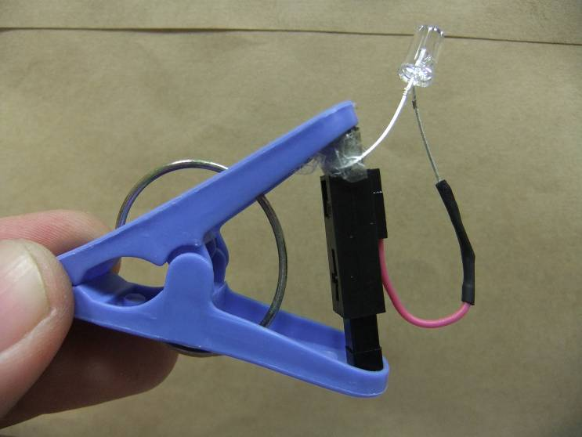
哇!我也可以製造閃電耶
二、實驗器材
用完的電子點火器
三、活動過程
（一）按壓壓電素子產生電壓。
（二）模擬閃電發生的現象
（三）接上LED燈,產生的電還能讓它發亮呢!
四、原理探討
1.模擬閃電發生的現象，利用壓電元件產生的高電壓和房子頂端的凸出部份，造成尖端放電的效果。
2.壓電現象：晶體的排列具有方向性，如果沿著一定的方向施加外力，晶體會發生形變，同時產生電
壓，稱之為正壓電效應；相反的，施加電壓，產生震動，稱為逆壓電效應。

奇妙的電
校名：加昌國小
指導老師：歐哲華、苗如茵、葉怡君
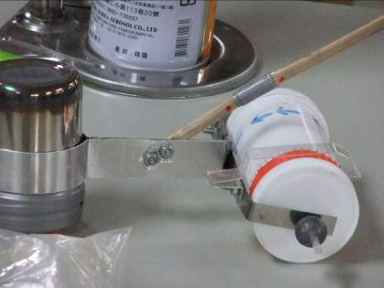
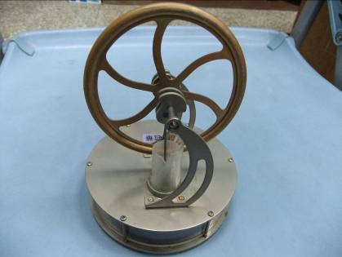
一、旨趣
這麼多發電的方式，真是有趣！
二、實驗器材
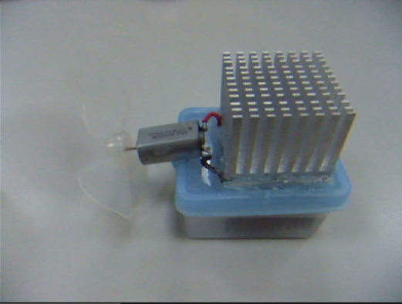
史特林引擎
跳跳車
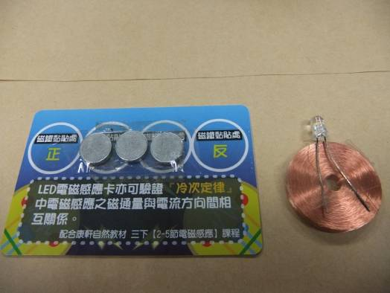

溫差發電

三、活動過程
磁卡發電
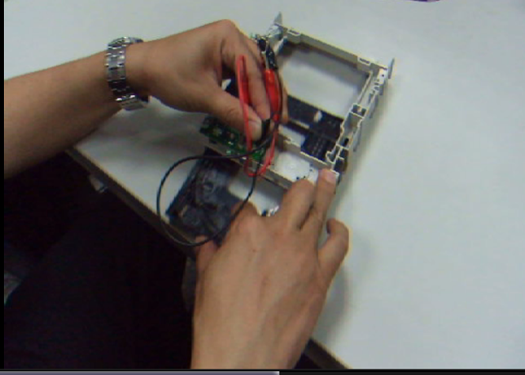
（一）體驗各種發電教具。
（二）說說看它們的發電原理為何
四、原理探討
發電原理、溫差發電、熱發電。
光碟機發電

